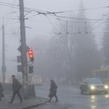
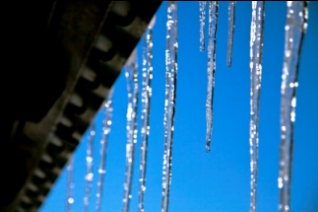

Весенние опасности !

МБДОУ «Детский сад № 83» ОСОБЕННОСТИ ДОРОЖНОЙ ОБСТАНОВКИ:
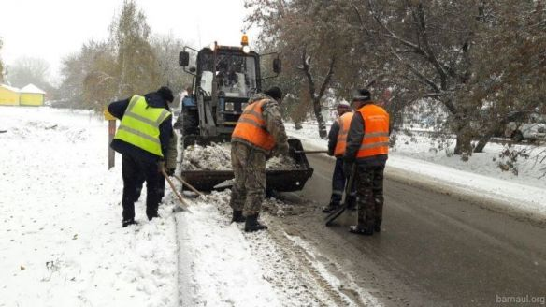
Каменск – Уральский ГО - лужи
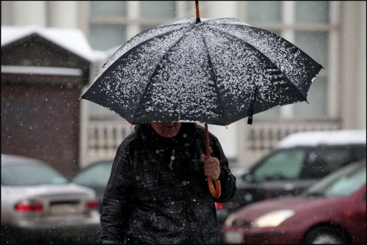
- слякоть
- гололёд в утреннее и вечернее время
- скрытые под снегом подтаявшие ямы
- снижение видимости во время дождя, снега
- стоящая на дорогах снегоуборочная техника

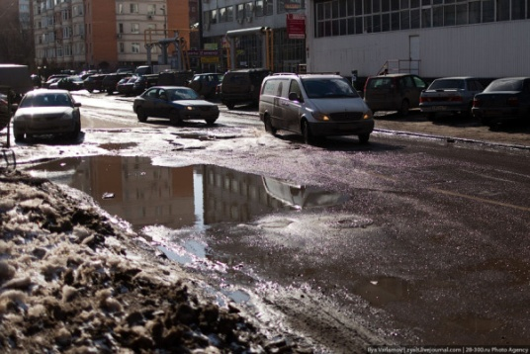
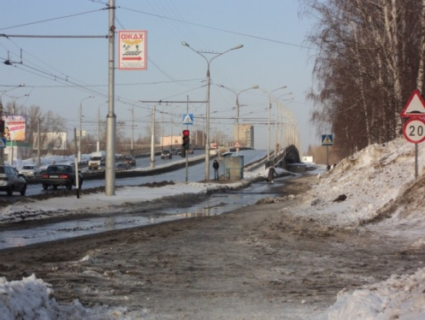
ВОЗМОЖНЫЕ ТРАНСПОРТНЫЕ СИТУАЦИИ:
- заносы машин на скользких участках дорог
- неумение водителей быстро ориентироваться
в меняющейся обстановке дороги
- неадаптированность водителей после
зимней стоянки автомобилей
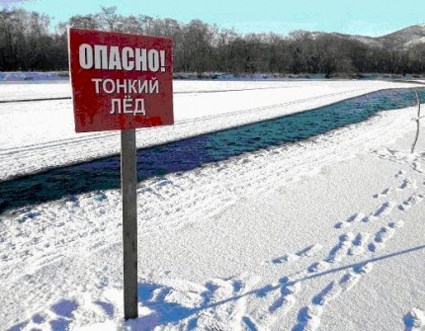
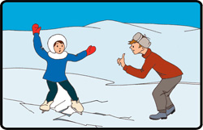
ОПАСНЫЕ СИТУАЦИИ ДЕРЖИТЕ ПОД КОНТРОЛЕМ!
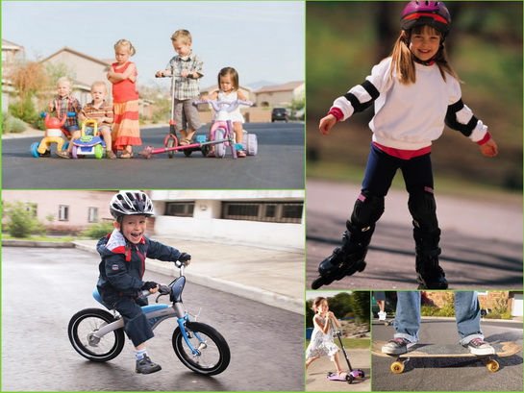
- переход проезжей части
- посещение магазинов, детских кружков,
секций только в сопровождении взрослого
- подвижные игры детей во дворах, где часто
паркуют автомобили – особое внимание!
- катание на велосипедах, самокатах,
ПРАВИЛА БЕЗОПАСНОСТИ роликовых коньках
НА ЛЬДУ ВОДОЁМА: на специально отведённых местах
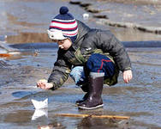
- не выходить на тонкий лёд в начале весны
- учитывать, что менее прочным лёд бывает
там, где: быстрое таяние, бьют ключи,
растут кусты, в реку впадает ручей

